гп430010 Набор крепежей на 10 зацепов
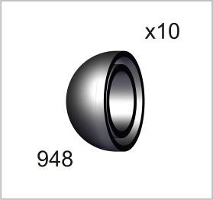

Пакет 2

Пакет 1

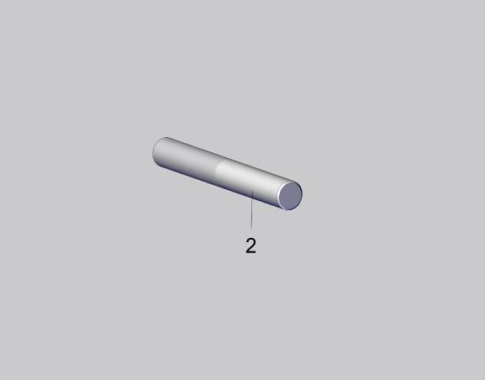
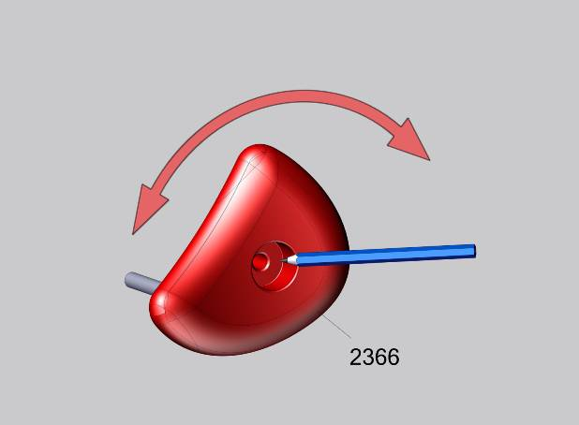
1
2

40

Для крепления на кирпичной (не пустотелой) и бетонной стене:

- Просверлите отверстие буром Ø8 мм. на глубину
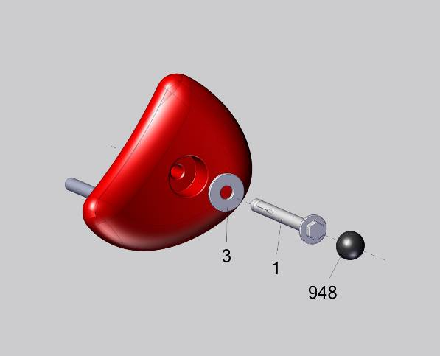
45 мм. в определенном месте стены и установите
3
штифт поз.2.
- Установите на штифт (поз.2) зацеп (поз.2366),
поверните зацеп в необходимое вам положение
и наметьте место для сверления отверстия
под анкерный болт.
- Просверлите отверстие буром Ø8 мм. на глубину
60 мм., закрепите зацеп.

Заводской номер партии________________
Serial number of the Party
ФИО упаковщика______________________
Name of the packer
Дата упаковки_________________________
Packaging date
ФИО контролера ОТК__________________
Name of the controller from TCD
Адрес:
Фабрика спортивных изделий ЛЕКО,
Россия, 141830, Московская область, Дмитровский район, с.Синьково

Address: Post code: 141830
Sporting Goods Factory, Sinkovo, Dmitrov Disctrict, Moscow region, Russia.

